个人信息
性 别：男 |  | 学 历：大专 (汽车检测与维修) |  | 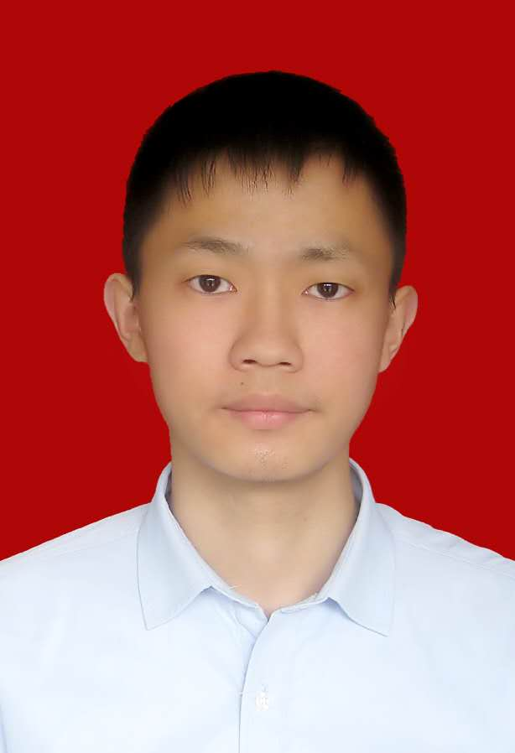
姓 名：陈家财 |  | 生 日：1994.03.06
民 族：汉 |  | 身高/体重：170cm/52kg
毕业时间：2015年7月 |  | 电 话：17762483225
手 机：17762483225 |  | 电子邮箱：2574533980@qq.com
教育经历
2012/9－2015/7 | 湖北文理学院
工作经历
- 2015.08--2016.04 工作于 三环轩通
- 2016.05--2018.08 工作于 中达江宝宝马
- 2019.02--2019.10 工作于 武汉恒信众
专业能力
- 熟悉Linux (Ubuntu) 操作系统的基本使用和C/C++开发环境搭建 (Cmake, make, Qt, VScode)。
- 熟悉 Windows 下的办公软件的使用 (office, visio) 和 C/C++开发环境搭建 (visual studio, Qt, MinGW)。
- 熟悉C面向过程的程序开发，内存管理有一定的经验。
- 熟悉C++ 面向对象的程序开发,能够独立完成C++ 类的编写(包括模板类，继承，多态)。能够通过看英文文档使用C++常用的标准库(包含STL和boost库)。
- 熟练使用基于Cmake的C/C++项目管理，能力独立解决C/C++项目中常见的依赖问题。
- 了解部分数据结构的特点和C/C++的实现方法。能够熟练使用链表。对树的特点和库的使用有一定的了解（搜索树和红黑树）。
- 熟练使用版本管理软件git。包含分支创建，合并，管理，远程托管。
- 熟悉基于OpenCV的 C/C++程序开发。对OpenCV的常见Mat，VideoCapture类能熟练使用。对图像处理有一定的了解，并通过看英文文档能够独立编写一些功能实现。
- 能够编写程序开发的文档和visio流程图。
- 了解Python的一些基本编程。包括对excel的基本数据处理。
- 英语文档翻译有信心。英语语法具有较好的高中水平，能够对长句的句子成分进行快速的分析并翻译。
自我评价
思维严谨，具有团队精神，诚实稳重，遇事冷静。自信，自律，开朗，责任心强，表达能力佳。对自己所从事的职业会全身心的投入。
申请职位方向
- C/C++算法开发。
- 基于OpenCV的图像算法多平台开发和移植。

